|  |  |  |
| --- | --- | --- |
|  |  |  |
| МИНОБРНАУКИ РОССИИ | | |
| Федеральное государственное бюджетное образовательное учреждение  высшего образования  **«МИРЭА – Российский технологический университет»**  **РТУ МИРЭА** | | |

Институт Информационных технологий

Кафедра Математического обеспечения и стандартизации информационных технологий

**Отчет по практической работе №3**

по дисциплине «Разработка мобильных приложений»

|  |  |
| --- | --- |
| **Выполнили:**  Студенты группыИКБО-13-22 | Руденко А.Д. |
| **Проверил:**  Преподаватель | Рысин М.Л. |

Москва 2024 г.

**СОДЕРЖАНИЕ**

**ВВЕДЕНИЕ** 2

Цель работы 2

**ХОД РАБОТЫ** 3

Способы оповощения пользователей 3

Логирование 9

Жизненный цикл Activity 10

Создание нового Activity 13

Вызов нового Activity. Механизм намерений (Intent) 15

Передача данных между Activity 22

Возврат данных из дочернего Activity на основе Activity Result API 23

Практические задания для самостоятельной разработки 31

**ВЫВОД** 45

# **ВВЕДЕНИЕ**

## **Цель работы**

Освоить приёмы Android-разработки на языке Java.

# **ХОД РАБОТЫ**

## **Способы оповощения пользователей**

Существует несколько способов оповещения пользователей:

* всплывающие сообщения (Toast Notification, Snackbar);
* уведомления в строке состояния (области уведомлений) и в раскрытой панели уведомлений, в т.ч. с кнопками действий, большой иконкой, звуковой, световой и вибросигнализацией;
* диалоговые окна: ProgressDialog, AlertDialog, DatePickerDialog, TimePickerDialog.

Запустим среду разработки Android Studio, создайте новый проект (имя проекта – мои инициалы) на основе Empty Views Activity. Для проверки работы приложения запустим виртуальное или подключим реальное Android-устройство.

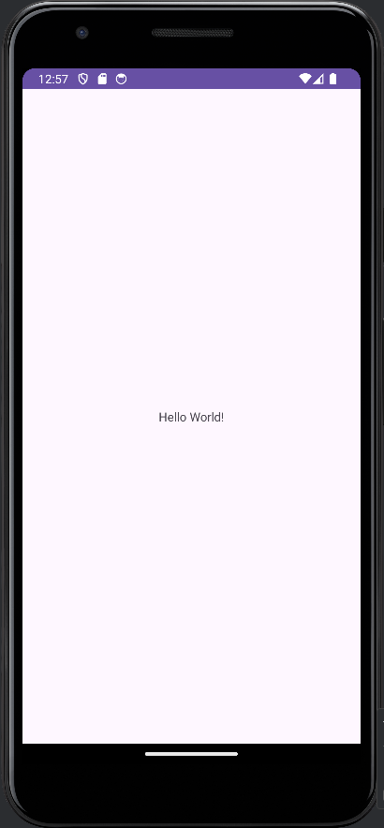

Рисунок 1 - Запуск виртуального устройства API 34

Реализуем при открытии окна приложения (создание активности – метод OnCreate) всплывающее сообщение с фамилией, именем и отчеством, подключим для этого библиотеку android.widget.Toast.

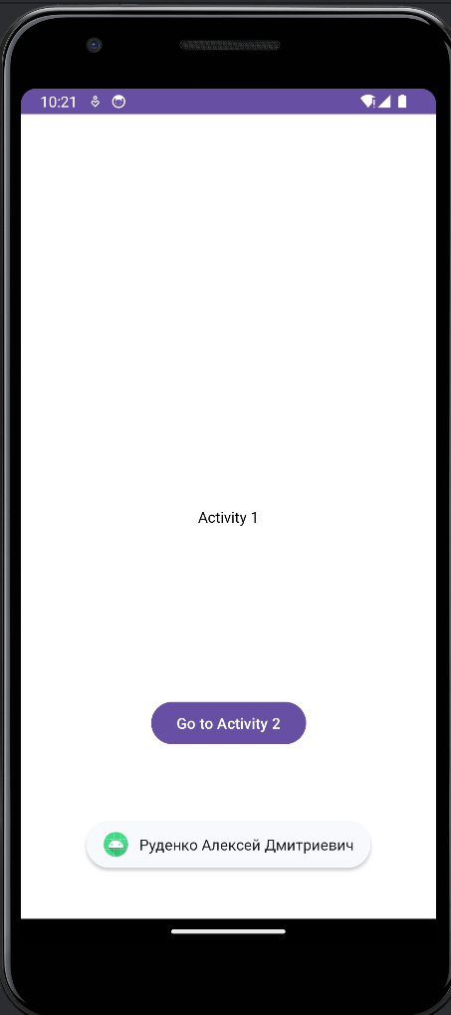

Рисунок 2 - Всплывающее сообщение с фамилией, именем и отчеством

Расположим всплывающее сообщение по центру экрана мобильного устройства (по вертикали). Поскольку на более новых API не работает метод setGravity(), установим более старое API.

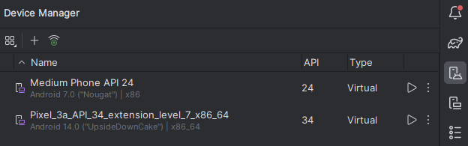

Рисунок 3 – Установка старого API

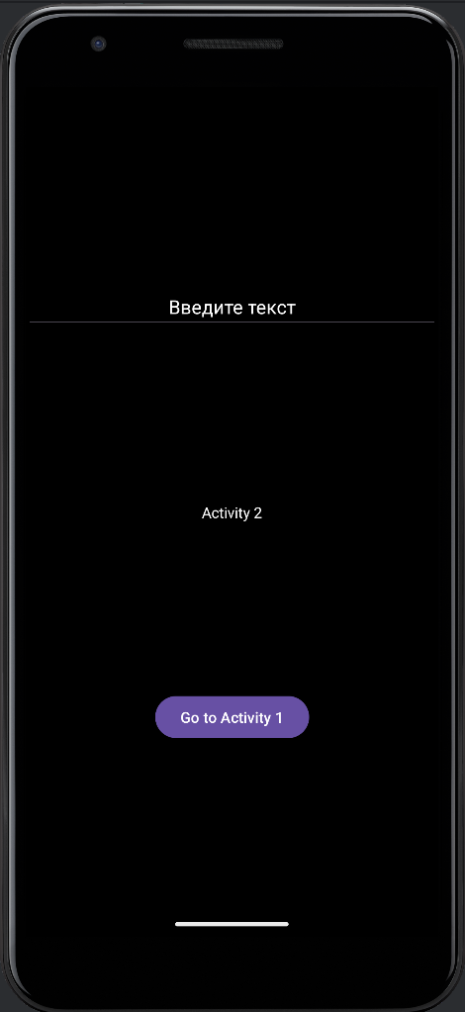

Рисунок 4 – второй активити

## **Логирование**

При тестировании мобильного приложения можно отслеживать логи в окне logcat. Логи имеют разные уровни важности: assert, error, warn, info, debug, verbose. Установка Log level в окне logcat приводит к фильтрации логов указанного уровня, а также уровней более высокой важности. Имеется возможность создавать, редактировать и удалять свои фильтры.

## **Жизненный цикл Activity**

Созданное при работе приложения Activity может быть в одном из трех состояний:

**Resumed**: Activity видно на экране, оно находится в фокусе, пользователь может с ним взаимодействовать. Это состояние также иногда называют Running.

**Paused**: Activity не в фокусе, пользователь не может с ним взаимодействовать, но его видно (оно перекрыто другим Activity, которое занимает не весь экран или полупрозрачно).

**Stopped**: Activity не видно (полностью перекрывается другим Activity), оно не в фокусе и пользователь не может с ним взаимодействовать.

Методы Activity, которые вызывает система:

* onCreate() – вызывается при первом создании Activity;
* onStart() – вызывается перед тем, как Activity будет видно пользователю;
* onResume() – вызывается перед тем, как будет доступно для активности пользователя (взаимодействие);
* onPause() – вызывается перед тем, как будет показано другое Activity;
* onStop() – вызывается, когда Activity становится не видным пользователю;
* onDestroy() – вызывается перед тем, как Activity будет уничтожено.

В MainActivity.java в коде класса MainActivity сделаем правый щелчок, в открывшемся контекстном меню выберем Generate → Overide Methods… В диалоговом окне выберем метод onDestroy(). В результате добавится код этого метода.

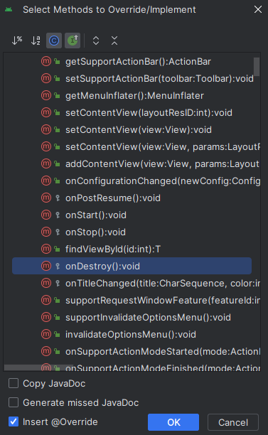

Рисунок 5 – Добавление кода метода onDestroy()

Добавим в него команду для debug-логирования; определим значение переменной TAG (в пределах метода или класса). Запустим приложение, проверим в окне logcat (возможно, с применением фильтра по значению TAG) наличие сообщения.

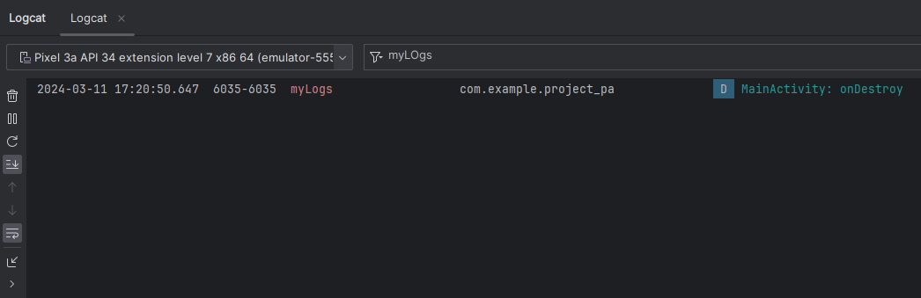

Рисунок 6 – Сообщение в окне logcat

Листинг 1

|  |
| --- |
| private static final String *TAG* = "myLogs"; @Override protected void onDestroy() {  super.onDestroy();  Log.*d*(*TAG*, "MainActivity: onDestroy"); } |

## **Создание нового Activity**

В окне нового приложения разместим новую кнопку с надписью «Go To Activity 2». По нажатию на неё будет осуществляться переход в новую Activity. Реализуем в java-коде обработку нажатия на эту кнопку.

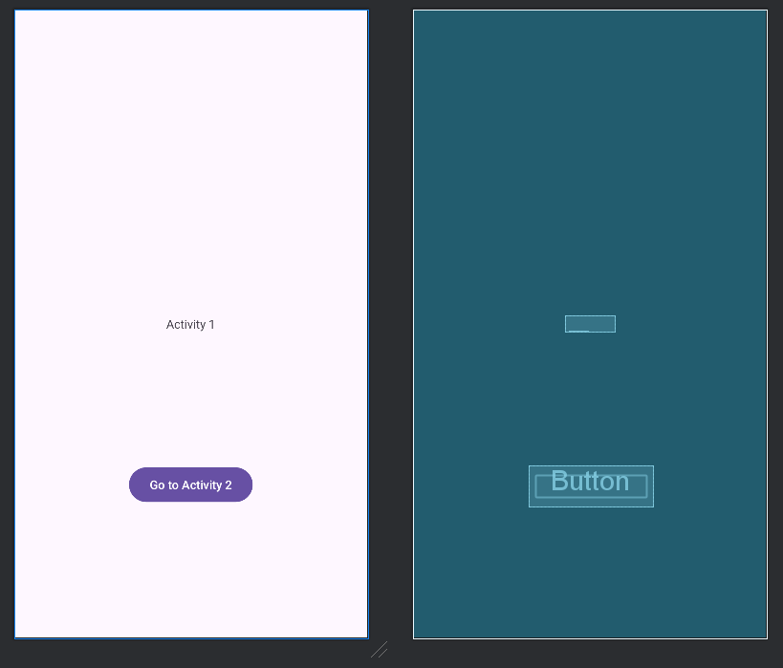

Рисунок 7 – Расположение кнопки

Листинг 2

|  |
| --- |
| Button goActivity2 = findViewById(R.id.*btn_goActivity2*); goActivity2.setOnClickListener(new View.OnClickListener() {  @Override  public void onClick(View v) {  Intent intent = new Intent(MainActivity.this, SecondActivity.class);  startActivity(intent);  } }); |

Добавим в приложение новое Activity (SecondActivity) встроенным мастером. Разместим на ней текстовое поле «Activity 2». Изменим цвет фона SecondActivity, используя свойство background.

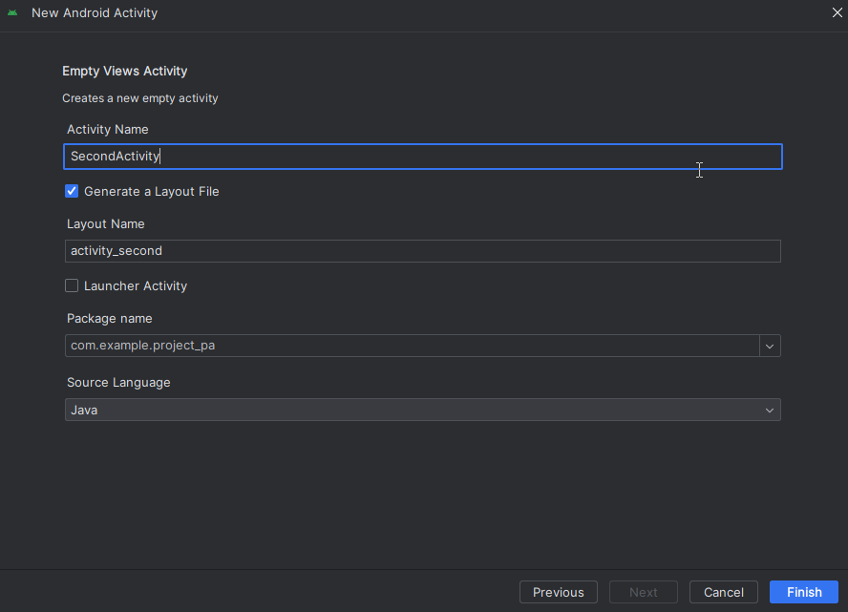

Рисунок 8 - Создание нового Activity встроенным мастером

## **Вызов нового Activity. Механизм намерений (Intent)**

Намерение (intent) – это объект с описанием одной определённой операции (выбрать фотографию, отправить письмо, сделать звонок, запустить браузер и перейти по указанному адресу), передаваемый исполняющему методу. В Android-приложениях многие операции работают через намерения. Наиболее распространенный сценарий использования намерения – запуск другой активности в своем приложении.

В отличие от явного вызова, основанного на поиске Activity по имени класса в манифесте, неявный работает с настройками Intent Filter искомого Activity в манифесте.

Intent Filter включает ряд параметров (action, data, category), комбинация которых определяет желаемую цель (отправка письма, открытие гиперссылки, редактирование текста, просмотр картинки, звонок по определенному номеру и т. д.). Для настройки этих параметров в манифест-файле (.xml) для нового Activity добавляется Intent Filter.

Реализуем в приложении явный вызов SecondActivity по нажатию на кнопке, а также выход из него в основное Activity.

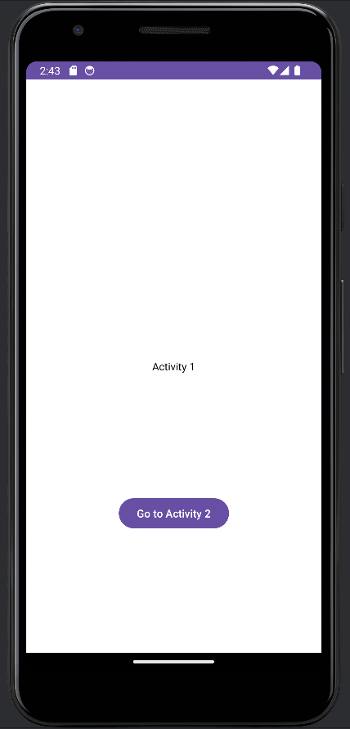

Рисунок 9 – Activity 1

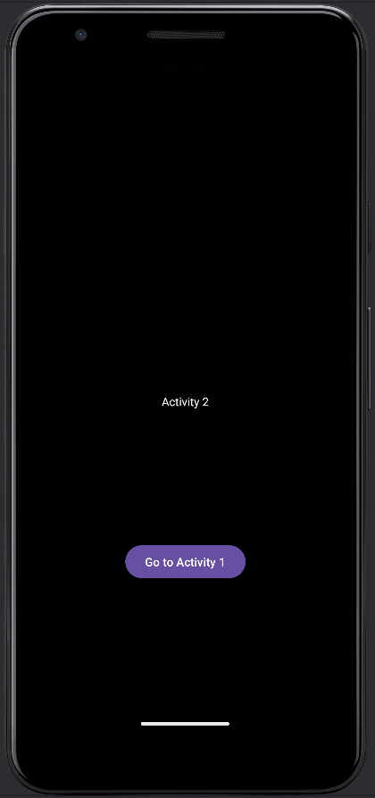

Рисунок 10 - Activity 2

Листинг 3

|  |
| --- |
| package com.example.project_pa;  import android.os.Bundle; import android.view.View; import android.widget.Button;  import androidx.activity.EdgeToEdge; import androidx.appcompat.app.AppCompatActivity; import androidx.core.graphics.Insets; import androidx.core.view.ViewCompat; import androidx.core.view.WindowInsetsCompat;  public class SecondActivity extends AppCompatActivity {   @Override  protected void onCreate(Bundle savedInstanceState) {  super.onCreate(savedInstanceState);  EdgeToEdge.*enable*(this);  setContentView(R.layout.*activity_second*);  ViewCompat.*setOnApplyWindowInsetsListener*(findViewById(R.id.*main*), (v, insets) -> {  Insets systemBars = insets.getInsets(WindowInsetsCompat.Type.*systemBars*());  v.setPadding(systemBars.left, systemBars.top, systemBars.right, systemBars.bottom);  return insets;  });   Button goActivity1 = findViewById(R.id.*btn_goActivity1*);  goActivity1.setOnClickListener(new View.OnClickListener() {  @Override  public void onClick(View v) {  finish();  }  });  } } |

В приложение-калькулятор, разработанное в прошлой работе, добавим второе Activity со справочной информацией о программе с выходом из него в основное Activity 1 .

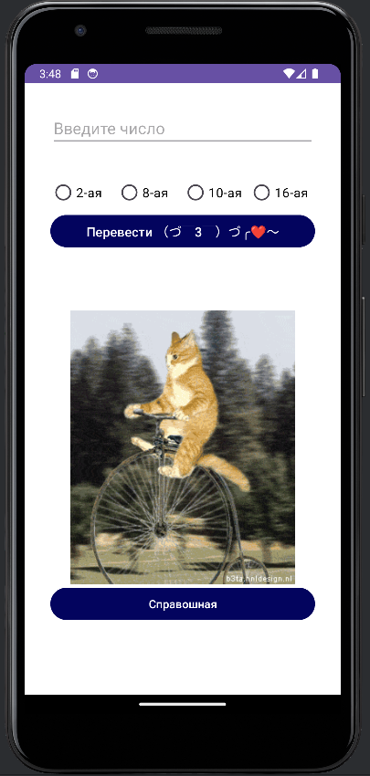

Рисунок 11 -Activity 1 приложения калькулятор

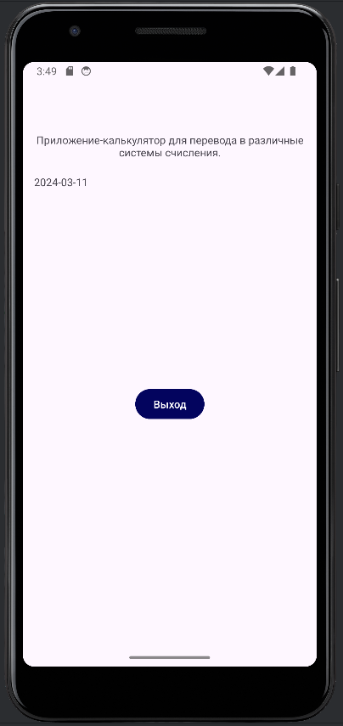

Рисунок 12 - Activity 2 приложения калькулятор

Листинг 4

|  |
| --- |
| Button goInfoActivity = findViewById(R.id.*btn_info*); goInfoActivity.setOnClickListener(new View.OnClickListener() {  @Override  public void onClick(View v) {  Intent intent = new Intent(MainActivity.this, InfoActivity.class);  startActivity(intent);  } }); |

Листинг 5

|  |
| --- |
| package com.example.alculator;  import android.os.Bundle; import android.view.View; import android.widget.Button;  import androidx.activity.EdgeToEdge; import androidx.appcompat.app.AppCompatActivity; import androidx.core.graphics.Insets; import androidx.core.view.ViewCompat; import androidx.core.view.WindowInsetsCompat;  public class InfoActivity extends AppCompatActivity {   @Override  protected void onCreate(Bundle savedInstanceState) {  super.onCreate(savedInstanceState);  EdgeToEdge.*enable*(this);  setContentView(R.layout.*activity_info*);  ViewCompat.*setOnApplyWindowInsetsListener*(findViewById(R.id.*main*), (v, insets) -> {  Insets systemBars = insets.getInsets(WindowInsetsCompat.Type.*systemBars*());  v.setPadding(systemBars.left, systemBars.top, systemBars.right, systemBars.bottom);  return insets;  });   Button goActivity1 = findViewById(R.id.*btn_Main*);  goActivity1.setOnClickListener(new View.OnClickListener() {  @Override  public void onClick(View v) {  finish();  }  });  } } |

## **Передача данных между Activity**

Передача данных между Activity осуществляется с помощью уже известного механизма намерений (класс Intent). Сохранение данных в Intent реализуется с помощью метода putExtra(), а извлечение – getExtra().

## **Возврат данных из дочернего Activity на основе Activity Result API**

В проекте с надписью, кнопкой и вторым Activity, дополним файл MainActivity.java кодом. Разместим на SecondActivity поле ввода Plain Text. Реализуйте в java-коде обработку ввода данных в этом поле. Дополним файл SecondActivity.java кодом. Проверим работу приложения.

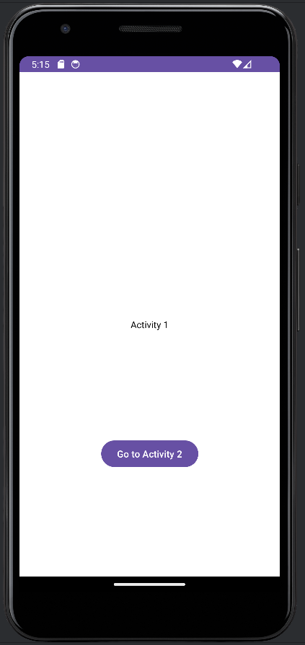

Рисунок 13 - Начальное состояние Activity 1

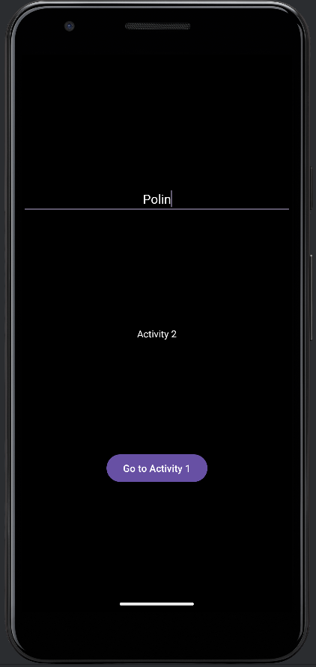

Рисунок 14 - Activity 2

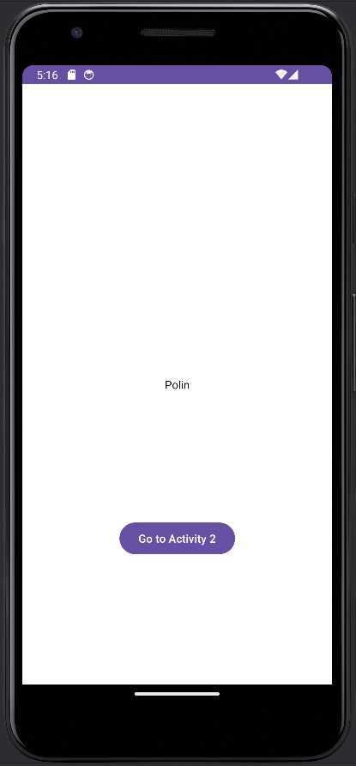

Рисунок 15 - Конечное состояние Activity 1

Дополним файл MainActivity.java кодом, причём текстом keyName сделаем мою фамилию, имя, отчество. В метод onCreate добавим вызов saveText(), а в метод onDestroy – вызов loadText(). Проверим работу приложения.

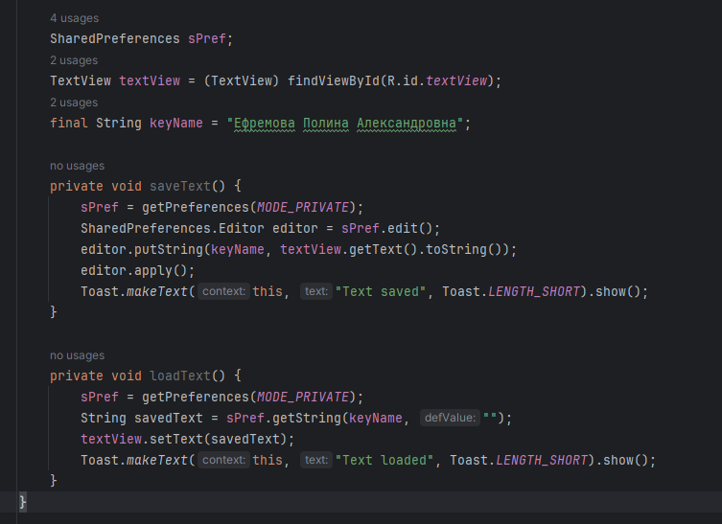

Рисунок 16 - Дополнительные методы saveText() и loadText()

Листинг 6 - MainActivity

|  |
| --- |
| package com.example.project_pa;  import androidx.activity.result.ActivityResult; import androidx.activity.result.ActivityResultCallback; import androidx.activity.result.ActivityResultLauncher; import androidx.activity.result.contract.ActivityResultContracts; import androidx.appcompat.app.AppCompatActivity;  import android.content.Intent; import android.content.SharedPreferences; import android.os.Bundle; import android.util.Log; import android.view.Display; import android.view.Gravity; import android.view.View; import android.widget.Button; import android.widget.TextView; import android.widget.Toast;  public class MainActivity extends AppCompatActivity {   private SharedPreferences sPref;  private TextView textView;  private final String keyName = "Ефремова Полина Александровна";  private static final String *TAG* = "myLogs";  private ActivityResultLauncher<Intent> startSecondActivityForResult;   @Override  protected void onCreate(Bundle savedInstanceState) {  super.onCreate(savedInstanceState);  setContentView(R.layout.*activity_main*);   saveText();   startSecondActivityForResult = registerForActivityResult(  new ActivityResultContracts.StartActivityForResult(),  new ActivityResultCallback<ActivityResult>() {  @Override  public void onActivityResult(ActivityResult result) {  if (result.getResultCode() == *RESULT_OK*) {  Intent intent = result.getData();  if (intent != null) {  String name = intent.getStringExtra("Name");  textView.setText(name);  }  } else {  String textError = "Error!";  textView.setText(textError);  }  }  });   Display display = getWindowManager().getDefaultDisplay();  int height = display.getHeight();   String name = "Ефремова Полина Александровна";   Toast toast = Toast.*makeText*(getApplicationContext(), name, Toast.*LENGTH_SHORT*);  toast.setGravity(Gravity.*CENTER_VERTICAL*, 0, 0);  toast.setGravity(Gravity.*TOP* | Gravity.*CENTER_HORIZONTAL*, 0, height / 2);  toast.show();   Intent intent = new Intent(this, SecondActivity.class);  Button goActivity2 = findViewById(R.id.*btn_goActivity2*);  goActivity2.setOnClickListener(new View.OnClickListener() {  @Override  public void onClick(View v) {  startSecondActivityForResult.launch(intent);  }  });   }   @Override  protected void onDestroy() {  super.onDestroy();  loadText();  Log.*d*(*TAG*, "MainActivity: onDestroy");  }   private void saveText() {  textView = findViewById(R.id.*textView*);  sPref = getPreferences(*MODE_PRIVATE*);  SharedPreferences.Editor editor = sPref.edit();  editor.putString(keyName, textView.getText().toString());  editor.apply();  Toast.*makeText*(this, "Text saved", Toast.*LENGTH_SHORT*).show();  }   private void loadText() {  textView = findViewById(R.id.*textView*);  sPref = getPreferences(*MODE_PRIVATE*);  String savedText = sPref.getString(keyName, "");  textView.setText(savedText);  Toast.*makeText*(this, "Text loaded", Toast.*LENGTH_SHORT*).show();  } } |

Листинг 7 - SecondActivity

|  |
| --- |
| package com.example.project_pa;  import android.content.Intent; import android.os.Bundle; import android.text.Editable; import android.text.TextWatcher; import android.view.View; import android.widget.Button; import android.widget.EditText;  import androidx.activity.EdgeToEdge; import androidx.appcompat.app.AppCompatActivity; import androidx.core.graphics.Insets; import androidx.core.view.ViewCompat; import androidx.core.view.WindowInsetsCompat;  public class SecondActivity extends AppCompatActivity {   private EditText editText;   @Override  protected void onCreate(Bundle savedInstanceState) {  super.onCreate(savedInstanceState);  EdgeToEdge.*enable*(this);  setContentView(R.layout.*activity_second*);   ViewCompat.*setOnApplyWindowInsetsListener*(findViewById(R.id.*main*), (v, insets) -> {  Insets systemBars = insets.getInsets(WindowInsetsCompat.Type.*systemBars*());  v.setPadding(systemBars.left, systemBars.top, systemBars.right, systemBars.bottom);  return insets;  });   editText = findViewById(R.id.*editText*);   editText.addTextChangedListener(new TextWatcher() {  @Override  public void beforeTextChanged(CharSequence s, int start, int count, int after) {}   @Override  public void onTextChanged(CharSequence s, int start, int before, int count) {  Intent intent = new Intent();  intent.putExtra("Name", editText.getText().toString());  setResult(*RESULT_OK*, intent);  }   @Override  public void afterTextChanged(Editable s) {}  });   Button goActivity1 = findViewById(R.id.*btn_goActivity1*);  goActivity1.setOnClickListener(new View.OnClickListener() {  @Override  public void onClick(View v) {  finish();  }  });  } } |

## **Практические задания для самостоятельной разработки**

Разработаем приложение Taxi, состоящее из трех Activity:

1. В первом Activity создать три редактируемых текстовых поля (EditText) для ввода пользователем регистрационных данных (телефон, имя и фамилия) и кнопку Registration для запуска второго Activity.
2. При нажатии кнопки Registration выполнить явный вызов второго Activity с передачей данных о пользователе (телефон, имя и фамилия).
3. Во втором Activity создать два текстовых поля (TextView) для вывода переданной информации о пользователе (имя и фамилия, телефон), пустое по умолчанию текстовое поле (TextView) для вывода маршрута движения, кнопку Set path для ввода этого маршрута, кнопку вызова такси Call Taxi (недоступна, пока не введен маршрут движения).
4. При нажатии кнопки Set path выполнить неявный вызов третьего Activity.
5. В третьем Activity создать 6 редактируемых текстовых полей (EditText) для ввода параметров маршрута движения, кнопку OК для возврата во второе Activity.
6. При нажатии кнопки ОК реализовать возврат во второе Activity с передачей в качестве результата параметров маршрута движения.
7. После возврата во второе Activity в текстовое поле вывести информацию о маршруте движения и предложение вызвать такси, кнопку вызова такси Call taxi сделать доступной.
8. При нажатии кнопки Call Taxi вывести всплывающее сообщение об успешной отправке такси.
9. Реализовать сохранение регистрационных данных пользователя в исходном Activity с помощью класса SharedPreferences и восстанавливать эту информацию при повторных запусках приложения. При этом название кнопки Registration должно программно меняться на Log in.
10. Вывести в лог очередность вызовов методов жизненного цикла первого, второго и третьего Activity.
11. Сделать вывод на основании логов о жизненном цикле Activity.

Протестируем приложение Taxi на примере своих данных.

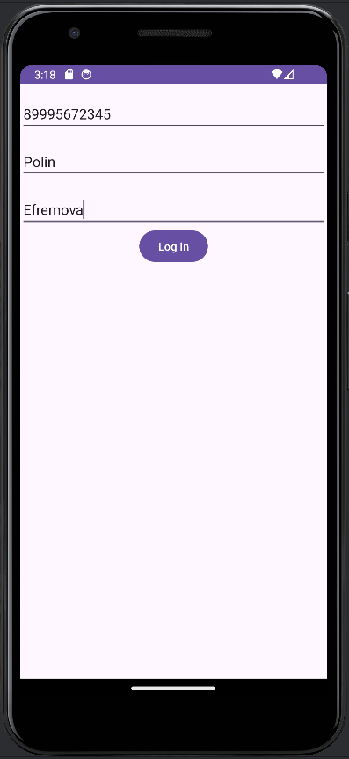

Рисунок 17 – Активность регистрации

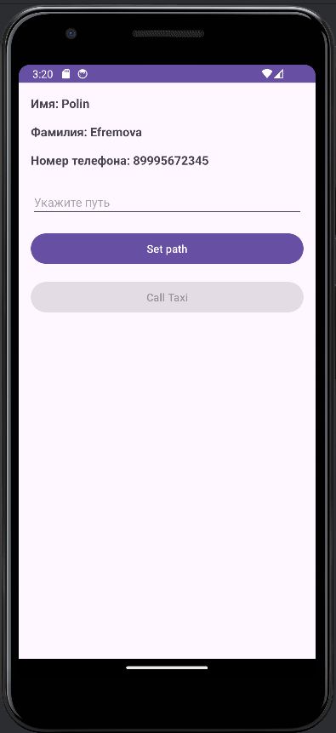

Рисунок 18 - Активность вызова такси до указания пути

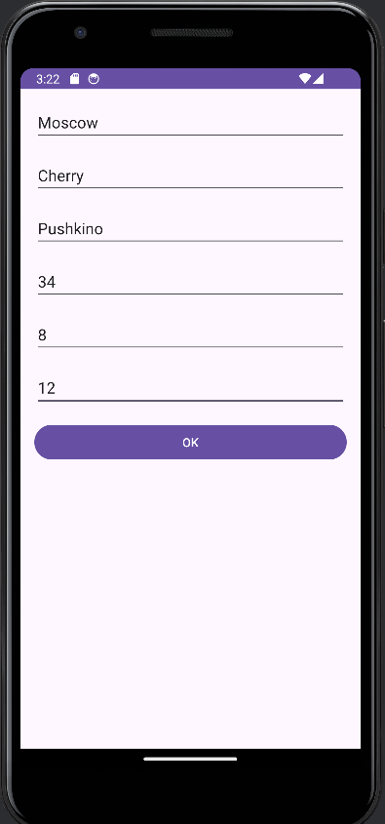

Рисунок 19 - Активность указания пути

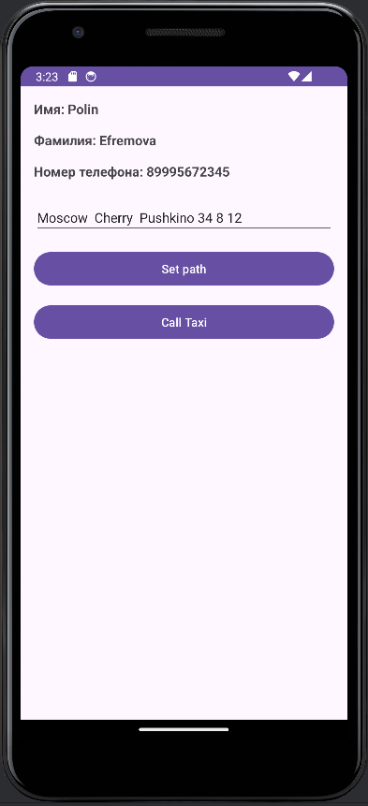

Рисунок 20 - Активность вызова такси после указания пути

Листинг 8 - MainActivity

|  |
| --- |
| package com.example.myapplicationtaxi;  import android.content.Intent; import android.content.SharedPreferences; import android.os.Bundle; import android.view.View; import android.widget.Button; import android.widget.EditText;  import androidx.appcompat.app.AppCompatActivity;  public class MainActivity extends AppCompatActivity {   private static final String *PREFS_NAME* = "UserPrefs";  private static final String *KEY_PHONE* = "phone";  private static final String *KEY_FIRST_NAME* = "first_name";  private static final String *KEY_LAST_NAME* = "last_name";   private EditText phoneEditText;  private EditText firstNameEditText;  private EditText lastNameEditText;  private Button registrationButton;   @Override  protected void onCreate(Bundle savedInstanceState) {  super.onCreate(savedInstanceState);  setContentView(R.layout.*activity_main*);   phoneEditText = findViewById(R.id.*phoneEditText*);  firstNameEditText = findViewById(R.id.*firstNameEditText*);  lastNameEditText = findViewById(R.id.*lastNameEditText*);  registrationButton = findViewById(R.id.*registrationButton*);   SharedPreferences preferences = getSharedPreferences(*PREFS_NAME*, *MODE_PRIVATE*);  if (preferences.contains(*KEY_PHONE*)) {  phoneEditText.setText(preferences.getString(*KEY_PHONE*, ""));  firstNameEditText.setText(preferences.getString(*KEY_FIRST_NAME*, ""));  lastNameEditText.setText(preferences.getString(*KEY_LAST_NAME*, ""));  }   if (preferences.contains(*KEY_PHONE*)) {  registrationButton.setText("Log in");  }   registrationButton.setOnClickListener(new View.OnClickListener() {  @Override  public void onClick(View view) {  String phone = phoneEditText.getText().toString();  String firstName = firstNameEditText.getText().toString();  String lastName = lastNameEditText.getText().toString();   SharedPreferences.Editor editor = getSharedPreferences(*PREFS_NAME*, *MODE_PRIVATE*).edit();  editor.putString(*KEY_PHONE*, phone);  editor.putString(*KEY_FIRST_NAME*, firstName);  editor.putString(*KEY_LAST_NAME*, lastName);  editor.apply();   Intent secondActivityIntent = new Intent(MainActivity.this, SecondActivity.class);  secondActivityIntent.putExtra("phone", phone);  secondActivityIntent.putExtra("firstName", firstName);  secondActivityIntent.putExtra("lastName", lastName);  startActivity(secondActivityIntent);   }  });  } } |

Листинг 9 - SecondActivity

|  |
| --- |
| package com.example.myapplicationtaxi;  import android.content.Intent; import android.os.Bundle; import android.view.View; import android.widget.Button; import android.widget.TextView; import android.widget.Toast;  import androidx.appcompat.app.AppCompatActivity;  public class SecondActivity extends AppCompatActivity {   private static final int *REQUEST_CODE_SET_PATH* = 1;   @Override  protected void onCreate(Bundle savedInstanceState) {  super.onCreate(savedInstanceState);  setContentView(R.layout.*activity_second*);   final TextView firstNameTextView = findViewById(R.id.*textViewFirstName*);  final TextView lastNameTextView = findViewById(R.id.*textViewLastName*);  final TextView phoneTextView = findViewById(R.id.*textViewPhone*);  final TextView pathTextView = findViewById(R.id.*editTextPath*);  final Button setPathButton = findViewById(R.id.*buttonSetPath*);  final Button callTaxiButton = findViewById(R.id.*buttonCallTaxi*);   Intent intent = getIntent();  final String phone = intent.getStringExtra("phone");  final String firstName = intent.getStringExtra("firstName");  final String lastName = intent.getStringExtra("lastName");   phoneTextView.setText("Номер телефона: " + phone);  firstNameTextView.setText("Имя: " + firstName);  lastNameTextView.setText("Фамилия: " + lastName);   setPathButton.setOnClickListener(new View.OnClickListener() {  @Override  public void onClick(View view) {  Intent setPathIntent = new Intent(SecondActivity.this, ThirdActivity.class);  startActivityForResult(setPathIntent, *REQUEST_CODE_SET_PATH*);  }  });   callTaxiButton.setEnabled(false);   callTaxiButton.setOnClickListener(new View.OnClickListener() {  @Override  public void onClick(View view) {  String path = pathTextView.getText().toString();   if (!path.isEmpty()) {  Toast.*makeText*(SecondActivity.this, "Ожидайте Такси!", Toast.*LENGTH_SHORT*).show();  } else {  Toast.*makeText*(SecondActivity.this, "Сперва необходимо указать путь", Toast.*LENGTH_SHORT*).show();  }  }  });  }   @Override  protected void onActivityResult(int requestCode, int resultCode, Intent data) {  super.onActivityResult(requestCode, resultCode, data);   if (requestCode == *REQUEST_CODE_SET_PATH* && resultCode == *RESULT_OK* && data != null) {  String newPath = data.getStringExtra("newPath");  TextView pathTextView = findViewById(R.id.*editTextPath*);  pathTextView.setText(newPath);   Button callTaxiButton = findViewById(R.id.*buttonCallTaxi*);  callTaxiButton.setEnabled(true);  }  } } |

Листинг 10 - ThirdActivity

|  |
| --- |
| package com.example.myapplicationtaxi;  import android.content.Intent; import android.os.Bundle; import android.view.View; import android.widget.Button; import android.widget.EditText;  import androidx.appcompat.app.AppCompatActivity;  public class ThirdActivity extends AppCompatActivity {   @Override  protected void onCreate(Bundle savedInstanceState) {  super.onCreate(savedInstanceState);  setContentView(R.layout.*activity_third*);   final EditText param1EditText = findViewById(R.id.*editTextParam1*);  final EditText param2EditText = findViewById(R.id.*editTextParam2*);  final EditText param3EditText = findViewById(R.id.*editTextParam3*);  final EditText param4EditText = findViewById(R.id.*editTextParam4*);  final EditText param5EditText = findViewById(R.id.*editTextParam5*);  final EditText param6EditText = findViewById(R.id.*editTextParam6*);  final Button okButton = findViewById(R.id.*buttonOK*);   okButton.setOnClickListener(new View.OnClickListener() {  @Override  public void onClick(View view) {  String param1 = param1EditText.getText().toString();  String param2 = param2EditText.getText().toString();  String param3 = param3EditText.getText().toString();  String param4 = param4EditText.getText().toString();  String param5 = param5EditText.getText().toString();  String param6 = param6EditText.getText().toString();   Intent resultIntent = new Intent();  resultIntent.putExtra("newPath", param1 + " " + param2 + " " + param3 + " " + param4 + " " + param5 + " " + param6);   setResult(*RESULT_OK*, resultIntent);  finish();  }  });  } } |

Отредактируем приложение-калькулятор:

1. удалим содержимое ранее созданного по заданию второго Activity;
2. распределим функциональность между двумя Activity так, чтобы:
   1. на первом Activity вводились входные данные и выбиралось действие в соответствии со спецификой калькулятора,
   2. на втором – отображался результат с возможностью возврата к стартовому экрану для ввода новых данных.

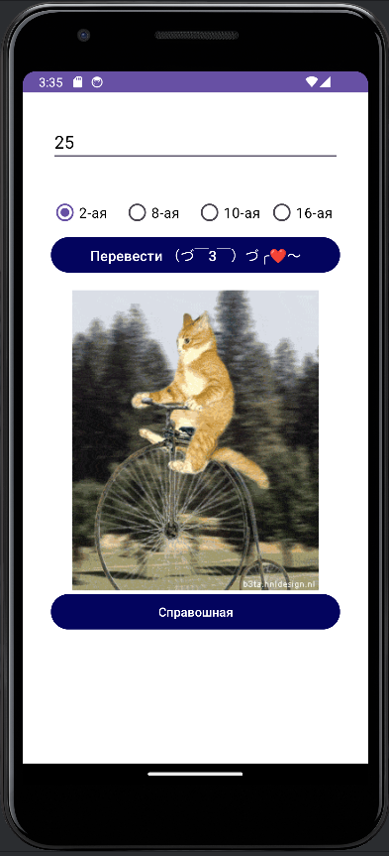

Рисунок 21 - Activity 1

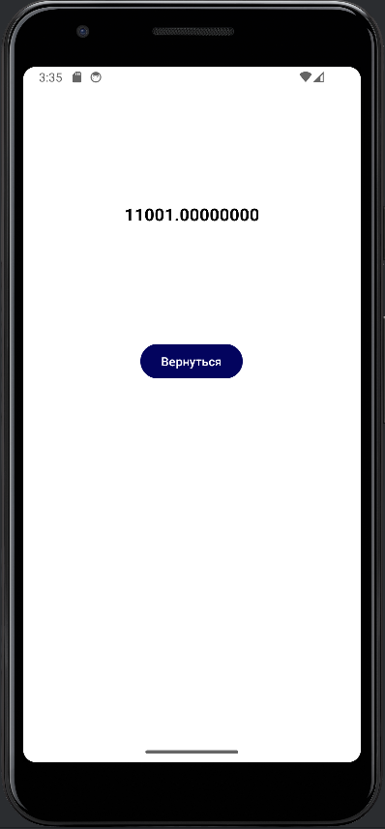

Рисунок 22 - Activity 2

Листинг 11 - MainActivity

|  |
| --- |
| package com.example.alculator;  import androidx.appcompat.app.AppCompatActivity;  import android.content.Intent; import android.os.Bundle; import android.view.View; import android.widget.RadioButton; import com.example.alculator.databinding.ActivityMainBinding;  public class MainActivity extends AppCompatActivity {   private ActivityMainBinding binding;   @Override  protected void onCreate(Bundle savedInstanceState) {  super.onCreate(savedInstanceState);  binding = ActivityMainBinding.*inflate*(getLayoutInflater());  setContentView(binding.getRoot());   binding.convertButton.setOnClickListener(new View.OnClickListener() {  @Override  public void onClick(View v) {  convertNumber();  }  });   }   private void convertNumber() {  String input = binding.numberInput.getText().toString().trim();  if (input.isEmpty()) {  String result = "Пожалуйста, введите число";  Intent intent = new Intent(MainActivity.this, InfoActivity.class);  intent.putExtra("result", result);  startActivity(intent);  return;  }   double decimalNumber;  try {  decimalNumber = Double.*parseDouble*(input);  } catch (NumberFormatException e) {  String result = "Неподдерживаемый формат";  Intent intent = new Intent(MainActivity.this, InfoActivity.class);  intent.putExtra("result", result);  startActivity(intent);  return;  }   int checkedRadioButtonId = binding.radioGroup.getCheckedRadioButtonId();  RadioButton radioButton = findViewById(checkedRadioButtonId);  String conversionType = radioButton.getText().toString();   String result;  switch (conversionType) {  case "2-ая":  result = decimalToBinary(decimalNumber);  break;  case "8-ая":  result = decimalToOctal(decimalNumber);  break;  case "10-ая":  result = String.*valueOf*(decimalNumber);  break;  case "16-ая":  result = decimalToHexadecimal(decimalNumber);  break;  default:  result = "Неподдерживаемый тип";  }   Intent intent = new Intent(MainActivity.this, InfoActivity.class);  intent.putExtra("result", result);  startActivity(intent);  }   private String decimalToBinary(double decimalNumber) {  long integerPart = (long) decimalNumber;  double fractionalPart = decimalNumber - integerPart;  String integerBinary = Long.*toBinaryString*(integerPart);  StringBuilder fractionalBinary = new StringBuilder(".");  for (int i = 0; i < 8; i++) {  fractionalPart *= 2;  fractionalBinary.append((int) fractionalPart);  fractionalPart -= (int) fractionalPart;  }  return integerBinary + fractionalBinary.toString();  }   private String decimalToOctal(double decimalNumber) {  long integerPart = (long) decimalNumber;  double fractionalPart = decimalNumber - integerPart;  String integerOctal = Long.*toOctalString*(integerPart);  StringBuilder fractionalOctal = new StringBuilder(".");  for (int i = 0; i < 8; i++) {  fractionalPart *= 8;  fractionalOctal.append((int) fractionalPart);  fractionalPart -= (int) fractionalPart;  }  return integerOctal + fractionalOctal.toString();  }   private String decimalToHexadecimal(double decimalNumber) {  long integerPart = (long) decimalNumber;  double fractionalPart = decimalNumber - integerPart;  String integerHex = Long.*toHexString*(integerPart);  StringBuilder fractionalHex = new StringBuilder(".");  for (int i = 0; i < 8; i++) {  fractionalPart *= 16;  int digit = (int) fractionalPart;  fractionalHex.append(Integer.*toHexString*(digit));  fractionalPart -= digit;  }  return integerHex + fractionalHex.toString();  } } |

Листинг 12 - InfoActivity

|  |
| --- |
| package com.example.alculator;  import android.content.Intent; import android.os.Bundle; import android.view.View; import android.widget.Button; import android.widget.TextView;  import androidx.activity.EdgeToEdge; import androidx.appcompat.app.AppCompatActivity; import androidx.core.graphics.Insets; import androidx.core.view.ViewCompat; import androidx.core.view.WindowInsetsCompat;  public class InfoActivity extends AppCompatActivity {   TextView resultText;   @Override  protected void onCreate(Bundle savedInstanceState) {  super.onCreate(savedInstanceState);  EdgeToEdge.*enable*(this);  setContentView(R.layout.*activity_info*);   resultText = findViewById(R.id.*resultText*);   ViewCompat.*setOnApplyWindowInsetsListener*(findViewById(R.id.*main*), (v, insets) -> {  Insets systemBars = insets.getInsets(WindowInsetsCompat.Type.*systemBars*());  v.setPadding(systemBars.left, systemBars.top, systemBars.right, systemBars.bottom);  return insets;  });   Intent intent = getIntent();  if (intent != null && intent.hasExtra("result")) {  String result = intent.getStringExtra("result");  resultText.setText(result);  }   Button backButton = findViewById(R.id.*backButton*);  backButton.setOnClickListener(new View.OnClickListener() {  @Override  public void onClick(View v) {  finish();  }  });  } } |

# **ВЫВОД**

Освоение приёмов Android-разработки на языке Java является важным шагом для создания качественных мобильных приложений под платформу Android. Приобретение навыков разработки в этой области позволит создавать функциональные, эффективные и привлекательные приложения, которые могут успешно конкурировать на рынке мобильных приложений.